Fußball- und Leichtathletik-  Verband Westfalen e.V. | 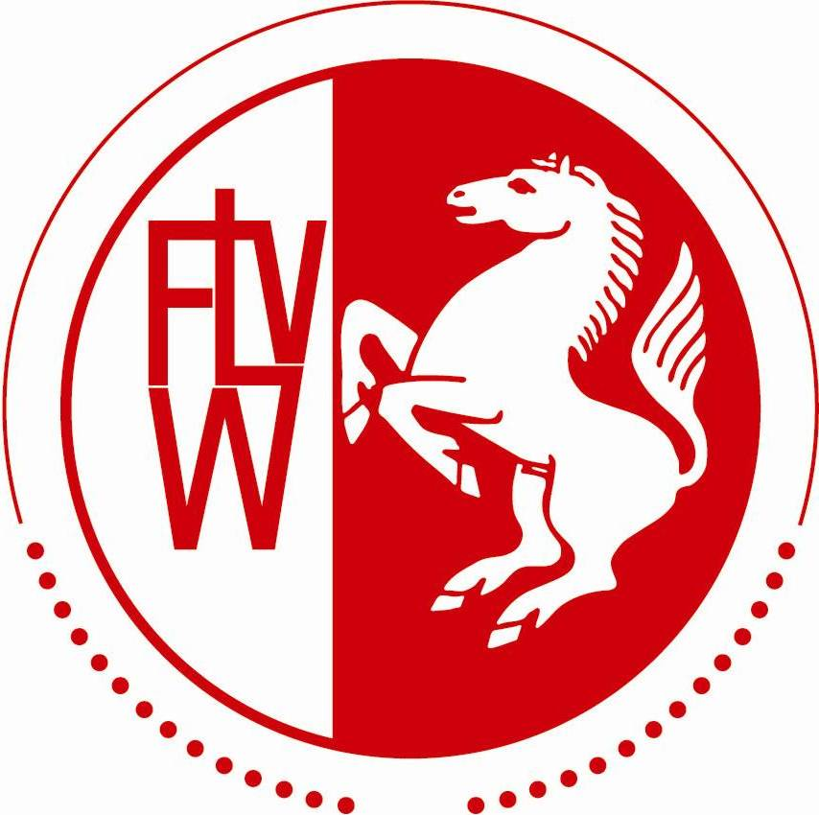 | SportCentrum Kaiserau  Jakob- Koenen- Straße 2  59174 Kamen

Antrag auf Verleihung der FLVW-Verdienstnadel
in Silber Gold

Verein:
Vereinskennziffer:
Name:
Vorname:
Straße:
PLZ Ort:
Geburtsdatum: |  | Vorgesehener Tag der Verleihung:

Tätigkeiten im Verein:

a) Mitglied seit:

b) sportliche Tätigkeit c) ehrenamtliche Tätigkeit (bitte ankreuzen)

zu b: sportliche Tätigkeit (Spieler des Vereins/der Mannschaft)
 | von |  | bis
 | von |  | bis

zu c: ehrenamtliche Tätigkeit
 | von |  | bis
 | von |  | bis

Tätigkeiten im Kreis
 | von |  | bis
 | von |  | bis

Tätigkeiten im Verband
 | von |  | bis
 | von |  | bis

Die Verleihung der silbernen FLVW-Verdienstnadel setzt eine 20-jährige verdienstvolle Tätigkeit in FLVW- Vereinen von insgesamt 20 Jahren voraus. Als verdienstvolle Tätigkeit wird die ehrenamtliche Mitarbeit in Vereinen anerkannt, Zeiten als aktiver Sportler können zu 50 % angerechnet werden. Für die FLVW-Verdienstnadel in Gold wird die vorherige Verleihung der Verdienstnadel in Silber sowie eine entsprechende Tätigkeit über die Zeitdauer von insgesamt 30 Jahren vorausgesetzt. Die Tätigkeit muss nicht ununterbrochen ausgeübt worden sein. Zwischen der Verleihung der silbernen und goldenen FLVW-Verdienstnadel soll ein Zeitraum von mindestens 5 Jahren liegen.

Ort, Datum Unterschrift des Vereinsvorsitzenden

Stellungnahme des Kreisvorstandes:

Ort, Datum Unterschrift des Kreisvorsitzenden

Verdienstnadel in Gold/ Silber verliehen am:

Fußball- u. Leichtathletik Verband Westfalen e.V.

